**Árboles binarios de búsqueda**

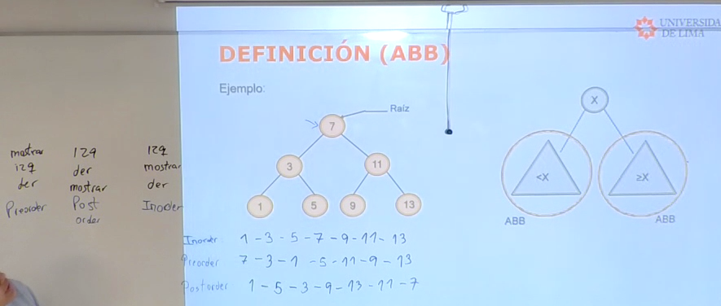

Puede establecer el orden de todos mis elementos sin la necesidad de tenerlos que ordenar.

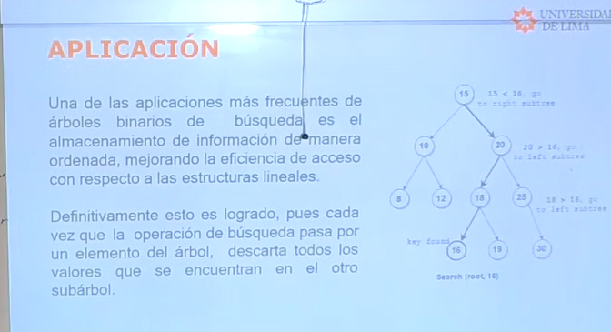

Almacenar la información (números) de manera ordenada.

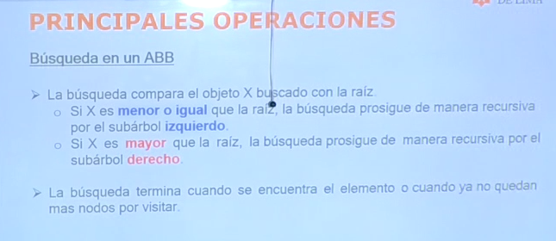

[BÚSQUEDA EN ARBOL BINARIO]

* Si es menor, sub árbol izquierdo.
* Si es mayor, sub árbol derecho.

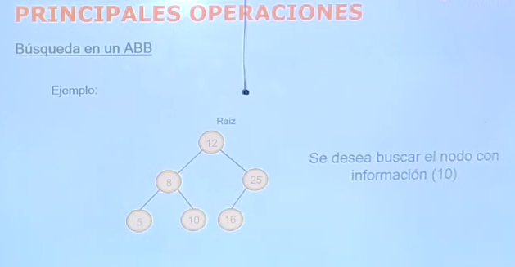



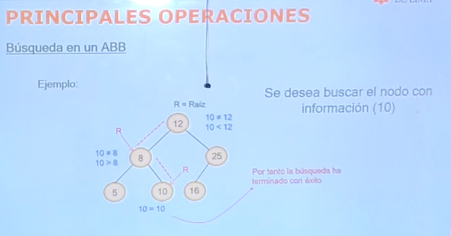

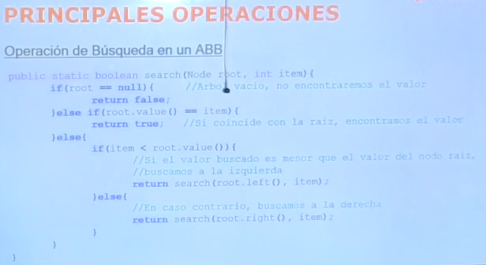

[Búsqueda CÓDIGO]

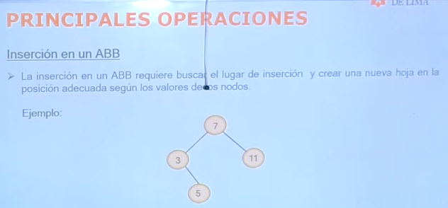

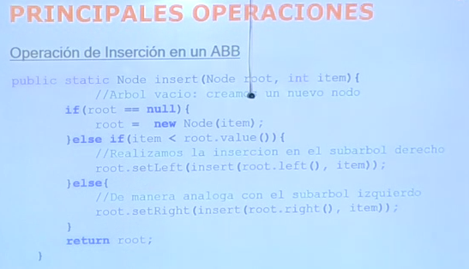

La principal ventaja de un árbol es que se pueden aplicar métodos recursivos y entonces se acorta mucho el código.

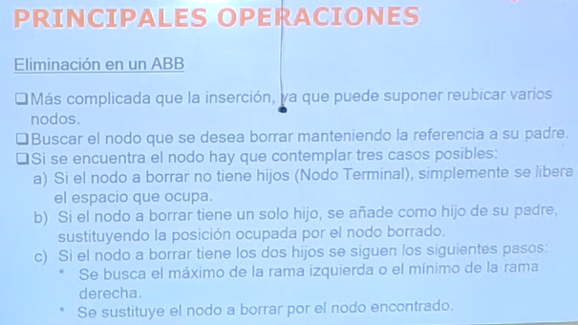

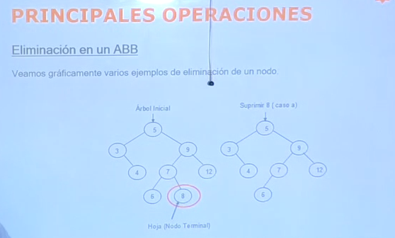

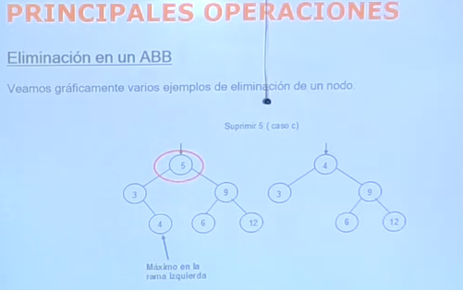

Se reemplaza con el “4” porque es el máximo de la rama izquierda y luego tocan solo menores.

Si el nodo que quiero eliminar tiene dos hijos, se puede seleccionar el menor del lado de la izquierda o el mayor de la derecha. Depende del contexto.

Lo único que diferencia es el que el padre va a ser mayor o menor que antes.

